Eläinlääkäripalvelut ja eläinten terveyden ja hyvinvoinnin valvonta, lainsäädäntö ja haasteet

Nykyinen lainsäädäntö

Kunnan velvollisuudesta järjestää eläinlääkäripalveluita säädetään eläinlääkintähuoltolaissa (765/2009). Lain mukaan kunnan on järjestettävä arkipäivisin virka-aikana saatavilla oleva peruseläinlääkäripalvelu asukkaidensa pitämiä kotieläimiä varten sekä sellaisten yhteisöjen pitämiä kotieläimiä varten, joilla on kotipaikka sen alueella. Muita kotieläimiä kuin hyötyeläimiä varten peruseläinlääkäripalvelu on kuitenkin järjestettävä vain, jos palvelua ei ole muuten saatavilla yhteistoiminta-alueella. Peruseläinlääkäripalveluun ei kuulu erikoiseläinlääkäritasoinen palvelu.

Laissa säädetään myös kunnan velvollisuudesta järjestää kiireellistä eläinlääkäriapua kaikkina vuorokaudenaikoina.

Peruseläinlääkäripalvelun ja kiireellisen eläinlääkärinavun tulee olla saatavilla palveluiden käyttäjien kannalta kohtuullisessa ajassa ja kohtuullisella etäisyydellä maantieteelliset olosuhteet huomioon ottaen.

Kunta voi tehdä yksityisen eläinlääkäripalvelun tuottajan kanssa sopimuksen laissa säädettyjen palveluiden tuottamisesta. Yksityisenä eläinlääkäripalveluiden tuottajana voidaan pitää myös oppilaitosta.

Eläinlääkintähuoltolakia sovelletaan myös eläintautilain [(441/2013)](https://www.finlex.fi/fi/laki/ajantasa/2013/20130441), eläimistä saatavista sivutuotteista annetun lain [(517/2015)](https://www.finlex.fi/fi/laki/ajantasa/2015/20150517), eläinsuojelulain [(247/1996)](https://www.finlex.fi/fi/laki/ajantasa/1996/19960247), eläinten kuljetuksesta annetun lain [(1429/2006)](https://www.finlex.fi/fi/laki/ajantasa/2006/20061429) sekä eläinten lääkitsemisestä annetun lain [(387/2014)](https://www.finlex.fi/fi/laki/ajantasa/2014/20140387) valvonnan järjestämiseen kuntatasolla. Mainittujen lakien mukaisten tehtävien hoitamista varten kunnassa on oltava tarpeellinen määrä kunnaneläinlääkärin virkoja. Virka voi olla useamman kunnan tai kuntayhtymän taikka kunnan ja kuntayhtymän yhteinen. Valtion varoista maksetaan kunnalle korvaus valvontatehtävien suorittamisesta

Kunnaneläinlääkärit vastaavat yleensä myös kunnan eläinlääkäripalveluista, ellei kunta ole sopinut siitä yksityisen eläinlääkäripalvelun tuottajan kanssa. Kunnaneläinlääkärillä on oikeus periä antamistaan palveluista kotieläimen omistajalta tai haltijalta virkaehtosopimuksessa määrätty palkkio, matkakustannusten korvaus ja korvaus omistamiensa laitteiden käytöstä sekä korvaus käyttämistään lääkkeistä ja tarvikkeista aiheutuneista kustannuksista.

Kunta voi periä kotieläimen omistajalta tai haltijalta maksun kunnan järjestämistä toimitiloista ja työvälineistä sekä avustavan henkilökunnan palkkauksesta aiheutuvien kustannusten kattamiseksi silloin, kun kotieläintä hoidetaan eläinlääkärin vastaanotolla. Lisäksi kunta voi periä maksun yhteydenottopalvelusta. Kunta voi myös osallistua eläinlääkäripalvelusta kotieläimen omistajalle tai haltijalle aiheutuneisiin kustannuksiin, käytännössä eläinlääkärin matkustamisesta aiheutuneisiin kuluihin.

Haasteet

1. Maatalouden rakennemuutos, palveluntarve ja eläinlääkärien saatavuus

Maidontuottajien lukumäärä on Suomessa vähentynyt yli 40 000 tilasta v. 1990 alle 5000 tilaan v.2019. Tilojen lukumäärän arvioidaan vähenevän alle 3000 vuoteen 2025 mennessä. Maidon tuotantomäärissä ei ole vastaavaa laskua, eli tilakoko on vastaavasti kasvanut ja lehmien tuottavuus parantunut. Sikatilojen määrä on enemmän kuin puolittunut kymmenessä vuodessa ja sianlihaa tuotetaan nyt n. 1000 tilalla Suomessa. Siipikarjaa tuotetaan päätuotantosuuntana noin 430 tilalla Suomessa. Lampaita oli vajaalla 1400 tilalla. Tarkempia tietoja löytyy LUKEn e-vuosikirjasta 2019 (<https://stat.luke.fi/sites/default/files/luke-luobio_86_2019_0.pdf>).

Tilakoon kasvaessa tuottajien osaaminen paranee ja tuotantoeläimille suunnattujen eläinlääkäripalvelujen kysyntä vähenee etenkin virka-ajan ulkopuolella. Palveluverkoston ylläpitäminen tulee kalliiksi, jos palvelujen kysyntä on vähäistä. Monessa Euroopan maassa, jossa eläinlääkäripalveluja ei tueta, on pulaa eläinlääkäreistä syrjäseuduilla.

Lemmikkieläinten lukumäärä on kasvanut merkittävästi viimeisen 30 vuoden aikana, mutta samalla on kasvanut myös yksityinen palveluntarjonta. Yksityisiä peruseläinlääkäripalveluja lemmikkieläimille tarjotaan nykyisin melkein kaikkialla Suomessa, mutta kiireellistä eläinlääkärinapua ilman ajanvarausta saa yksityisellä sektorilla vain harvoilla paikkakunnilla etenkin päivystysaikana.

Euroopan eläinlääkärijärjestön (FVE) v. 2018 tekemän kyselyn mukaan Suomen eläinlääkäreistä 78% tekevät täysipäiväistä työtä ja 18% osa-aikaista työtä. Suomen kaikkien eläinlääkärien praktiikkatuloista 65% tulee lemmikkieläimistä, 21% hevosista, 8% naudoista, 2 % sioista ja 1% lampaista ja vuohista. Kyselyn tulokset löytyvät osoitteesta (https://www.fve.org/publications/european-veterinary-survey-2018-future-veterinarians-younger-and-female/).

1. Palvelujen järjestämisestä aiheutuvat kustannukset kunnille

Eläinlääkäripalvelujen järjestämisestä aiheutuu kunnille kustannuksia yli 40 miljoonaa euroa vuodessa, josta 65% aiheutuu lemmikkieläinten hoidosta ja loput hyötyeläinten hoidosta. Kustannukset johtuvat pääsääntöisesti kunnaneläinlääkäreille maksetuista palkoista, eläkemaksuista ja päivystyskorvauksista.

Tarkemmat tiedot eläinlääkäripalvelujen järjestämisestä aiheutuvista kustannuksista löytyvät LUKEn v. 2019 julkaistusta raportista (<http://urn.fi/URN:ISBN:978-952-326-805-0>).

1. Kunnaneläinlääkärien palkkausjärjestelmä

Nykyinen palkkausjärjestelmä johtaa siihen, että kunnaneläinlääkäreitä joiltakin osin rinnastetaan yrittäjiin ja heillä on y-tunnus. Kunnaneläinlääkärit vastaavat itse mm. autostaan, lääkkeiden ja tarvikkeiden tilaamisesta, lääke- ja tarvikevaraston ylläpitämisestä sekä kirjanpidosta ja laskutuksesta. Eläinlääkintähuoltolaki ei mahdollista muita palkkausjärjestelmiä, joilla em. tehtävät voitaisiin siirtää työnantajalle.

1. Työaikalainsäädäntö ja kunnaneläinlääkärit

Viime vuoden loppuun asti voimassa olleen työaikalain 2 §:n 3 kohdan mukaan työaikalakia ei sovellettu työhön, jota tehdään kotona tai muutoin sellaisissa oloissa, ettei voida katsoa työnantajan asiaksi valvoa siihen käytettävän ajan järjestelyjä. Tätä säännöstä on tulkittu niin, että kunnan praktikkoeläinlääkäreihin ei sovelleta työaikalakia. Tulkintaa on kuitenkin kyseenalaistettu, koska kunnaneläinlääkärit eivät läheskään aina itse voi päättää työajastaan. Tulkinta johtaa myös poikkeuksellisen suureen työsidonnaisuuteen kunnaneläinlääkärien osalta.

Uusi työaikalaki tuli voimaan vuoden alusta. Työaikalain soveltamisalasäännökseen ehdotettiin muutosta, mistä syystä kunnaneläinlääkäreiden asema nousi esiin mm. asian eduskuntakäsittelyssä. Eduskunnan työelämä- ja tasa-arvovaliokunta totesi mietinnössään (TyVM 17/2018 vp) hallituksen esityksestä seuraavaa:

”Asiantuntijakuulemisessa praktikkoeläinlääkäreiden kuulumisesta uuden työaikalain soveltamisalan piiriin on esitetty toisistaan poikkeavia näkemyksiä. Työelämä- ja tasa-arvovaliokunta ehdottaa hallituksen esityksessä ehdotetun työaikalain soveltamisalaa koskevan 2 §:n 1 momentin 4 kohtaa muutettavaksi siten, että työaikalakia ei sovelleta tilanteisiin, joissa työnantajan harjoittaman toiminnan ja tehtävän työn erityispiirteiden vuoksi työtä tehdään sellaisissa oloissa, ettei voida katsoa työnantajan asiaksi valvoa siihen käytettävän ajan järjestelyjä. Säännöksen sisältö tulee lähelle voimassa olevan lain 2 §:n 3 kohdan säännöstä. Valiokunta katsoo, että siltä osin kuin kysymys on kunnallisena viranhaltijana tehtävästä työstä, praktikkoeläinlääkärit voisivat ehdotetun muutoksen perusteella edelleen jäädä lain soveltamisalan ulkopuolelle. Tämä kuitenkin edellyttää 4 kohdassa mainittujen kriteerien lisäksi, että momentin johdantokappaleessa määritellyn työaika-autonomian kriteerit täyttyvät. Yrittäjäasemassa tehtävä työ ei kuulu työaikalain soveltamisen piiriin.”

Valiokunta totesi lisäksi, että neuvotteluissa praktikkoeläinlääkäreiden palkkaustavasta ja palkkauksesta on osin kysymys toiminnan järjestämiseen liittyvästä asiasta, eikä pelkästään työaikasääntelyn toteuttamisesta. Valiokunta myös ilmaisi huolensa uuden työaikalain vaikutuksista kunnan eläinlääkäripalvelujen järjestämiseen sekä eläinlääkäreiden työaikasuojeluun ja kiirehti asian ratkaisemista.

Kunnaneläinlääkärien siirtäminen työaikalain piiriin siirtymäajalla on asia, josta työmarkkinaosapuolet neuvottelevat, eikä asiaa valmistella työryhmässä. Asialla on kuitenkin vaikutuksensa kunnaneläinlääkärien virkojen tarpeeseen ja kunnille aiheutuviin kustannuksiin sekä laissa säädettyyn palkkio- ja maksujärjestelmään, minkä vuoksi asia on tarpeen ottaa huomioon työryhmätyöskentelyssä.

1. Kilpailuneutraliteetti

Kilpailu- ja kuluttajavirasto (KKV) on tutkinut kuntien lemmikkieläimille tarjoamien peruseläinlääkäripalvelujen järjestämistä suhteessa kuntalain kilpailuneutraliteettiin liittyviin vaatimuksiin. Eläinlääkintähuoltolaki ei velvoita kuntia tarjoamaan peruseläinlääkäripalveluja lemmikkieläimille virka-aikana, jos palveluja on muutoin saatavilla alueella. KKV:n näkemyksenä on ollut, että jos kunnat tuottavat lemmikkieläimille suunnattuja peruseläinlääkäripalveluja alueella, jossa palveluja on muutoin saatavilla, palvelujen tuottaminen olisi yhtiöitettävä tai niiden osalta olisi ainakin toteutettava markkinaperusteinen hinnoittelu ja eriytetty kirjanpito.

Kuntien tuottamat eläinlääkäripalvelut ovat aina subventoituja, koska kunnilla ei eläinlääkintähuoltolain nojalla ole oikeutta periä maksuja kunnaneläinlääkärien palkoista ja eläkemaksuista. Maa- ja metsätalousministeriö on mm. viitaten eläinlääkintähuoltolain alkuperäiseen tarkoitukseen katsonut, että kunnaneläinlääkärijärjestelmää koskevat maksu- ja palkkiosäännökset muodostavat yhtiöittämisvelvollisuuden ja markkinaperusteisen hinnoittelun vaatimuksen estävän lakiperustan, vaikkakaan ennen kuntalain yhtiöittämisvelvoitteita säädetyssä eläinlääkintähuoltolaissa ei ole nimenomaista yhtiöittämispoikkeusta. Lakiin ehdotettiin lisättäväksi tällainen poikkeussäännös maakuntauudistuksen yhteydessä, mutta maakuntauudistusta koskeva lainsäädäntö raukesi eduskunnassa kokonaisuudessaan.

1. Helsingin yliopisto eläinlääkäripalvelujen tarjoajana

Helsingin yliopiston eläinsairaalalla on sopimus Helsingin, Espoon, Keski-Uudenmaan ja Orimattilan seudun kanssa eläinlääkäripalvelujen tarjoamisesta. Toimipisteet ovat Helsingin Viikissä ja Saaren kartanossa Mäntsälässä.

Maakuntauudistuksen valmistelun yhteydessä yliopisto esitti huolensa sopimusten jatkumisesta järjestämisvastuiden siirtyessä kunnilta maakunnalle. . Sopimuksista saatavat tulot ovat edellytys eläinsairaalan toiminnalle. Yliopisto toi esiin sen mahdollisuuden, että sairaalan tuottamien peruseläinlääkäripalvelujen rooli julkisessa eläinlääkintähuoltojärjestelmässä tehtäisiin lakisääteiseksi, jotta saataisiin turvattua opetustoiminnan kannalta riittävä potilasaines. Tähän liittyy monia haasteita, jotka koskevat mm. tarvittavan rahoitusmallin luomista.

1. Valvontatehtävien organisointi ja rahoitus

Aluehallintovirastot maksavat MMMn siirtämästä ns. eläinlääkintähuoltomäärärahasta (30.20.20) kunnille eläinten terveyden ja hyvinvoinnin valvonnasta kuntien tekemien laskujen perusteella. Aluehallintovirastot myös laskuttavat toimijoita maksullisesta valvonnasta kuntien tekemien ilmoitusten perusteella.

Eläintautivalvonnan osalta kustannukset ovat pysyneet tasaisina viimeisen 10 vuoden ajan, n. 550 000 euroa vuodessa, josta n. 50% koostuu toimijoille maksullisesta valvonnasta ja n. 50% koostuu toimijoille maksuttomasta valvonnasta.

Eläinsuojeluvalvonnan osalta kustannukset ovat sen sijaan nousseet n. 10 kertaisesti eläinlääkintähuoltolain voimaantulon jälkeen. Vuonna 2019 eläinsuojeluvalvonnasta maksettiin kunnille jo noin 5 miljoonaa. Kustannusten nousu johtuu lemmikkeihin kohdistuvien eläinsuojeluepäilyjen lisääntymisestä ja parityöskentelystä, jonka johdosta on jouduttu perustamaan uusia valvontaeläinlääkärivirkoja kuntiin. Monessa tapauksessa eläinsuojelukäynteihin liittyy turvallisuusriskejä, mistä syystä on enenevässä määrin siirrytty parityöskentelyyn. Valtaosa valvonnasta tehdään kuitenkin edelleen yksin. Valtio korvaa vain kunnaneläinlääkärien tekemän valvonnan, vaikka eläinsuojeluvalvontaa voivat eläinsuojelulain mukaan tehdä myös terveystarkastajat. Tarkemmat tiedot epäilyyn perustuvasta valvonnasta löytyvät Ruokaviraston sivuilta (<https://www.ruokavirasto.fi/viljelijat/elaintenpito/elainten-hyvinvointi/elainsuojelun-valvonta/epailyyn-perustuvat-elainsuojelutarkastukset/epailyyn-perustuvat-elainsuojelutarkastukset-2018/>).

Kunnille maksettaville korvauksille ei ole asetettu ylärajaa, mikä muodostaa riskin valtion budjetille.

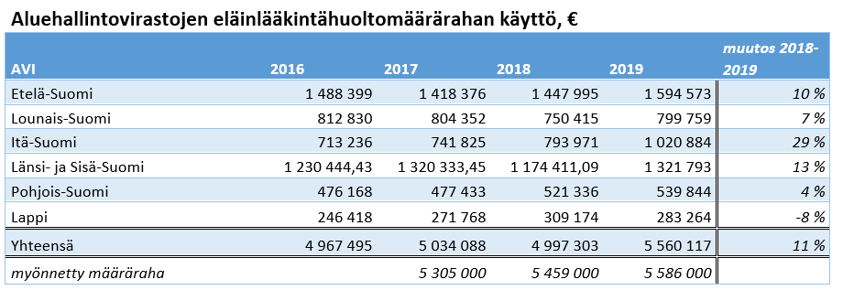

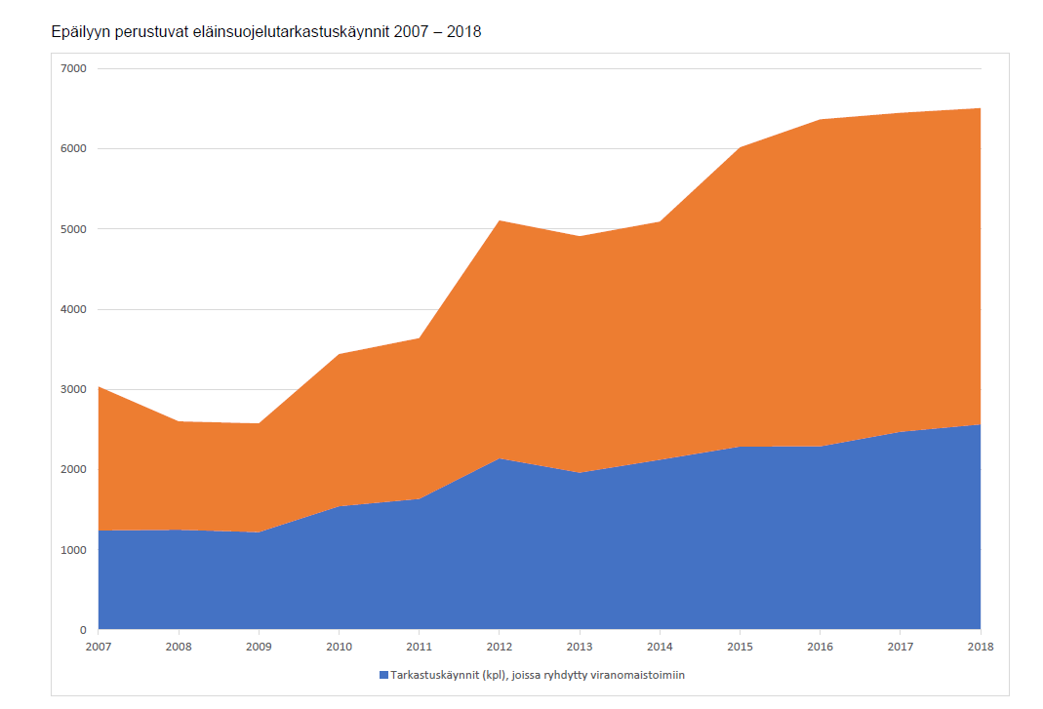

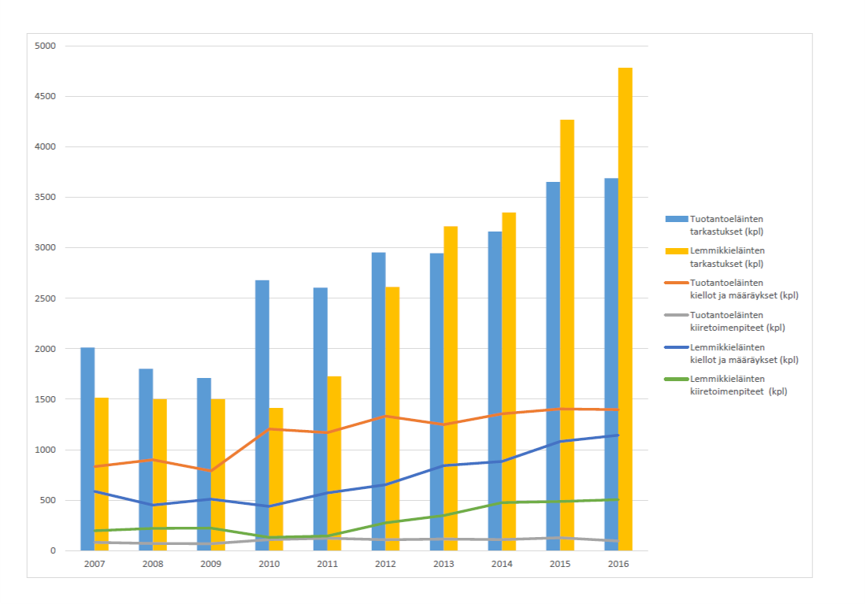

Epäilyyn perustuvat eläinsuojelutarkastukset eläinlajeittain 2007-2016.